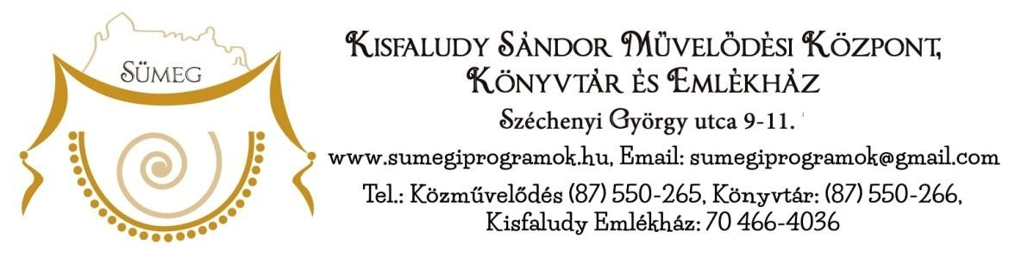
HAGYOMÁNYŐRZÉS A PANNON TÁJ SZÍVÉBEN – TÁNCHÁZPROGRAMOK MEGVALÓSÍTÁSA
AZ EKF-RÉGIÓBAN

SZAKMAI BESZÁMOLÓ

Pályázat címe: Hagyományőrzés a Pannon táj szívében
Pályázati azonosító: 789183/00003 Támogatási összeg: 4 600 000 Ft Időpont: 2022.05.01-2023.04.30.
Helyszín: Kisfaludy Sándor Művelődési Központ, Könyvtár és Emlékház, Plébániatemplom előtti tér, Hét vezér tér, Kisfaludy tér - Szent István tér
Program célja: Néptánc és táncház programok szervezésével a magyar néptánc és népi kultúra iránti érdeklődés felkeltése, elmélyítése, a művelődő közösségek támogatása, ezáltal az identitás erősítése, és a magas szintű kulturális értékekhez való hozzáférés biztosítása.
Résztvevők: Sümeg Néptáncegyüttes, Bozót Néptáncegyüttes, Rekettye Néptáncegyüttes, Fordulj Kispej Lovam Néptáncegyüttes, Tördemic Néptáncegyüttes, Navratil Andrea, Naszály zenekar, Iszka banda, Kalász Máté és zenekara Beszámoló:
Hagyományaink azonosításunk és identitásunk alapját képezik. A hagyományaink ápolása lehetőséget ad arra, hogy mélyebben megismerjük önmagunkat és gyökereinket. A közös hagyományok erősítik az emberek közötti kapcsolatot, lehetőséget adnak a közösségi életre, amely támaszt nyújt a mindennapi élet kihívásaival szemben. A néptánc a nemzeti és helyi kulturális örökségünk része, amely lehetővé teszi számunkra, hogy kapcsolódjunk a múltunkhoz és az elődeinkhez. Az őrzése és ápolása segít megőrizni a hagyományokat, a viseletet, a zenei stílusokat és a táncmozdulatokat, amelyek egy adott régió vagy nemzet kifejezőeszközei. A néptánc által megismerhetjük a múltbeli életmódot, hiedelmeket és értékeket, és átélhetjük azokat az érzéseket és élményeket, amelyeket az elődeink átéltek. Néptánchagyományaink ápolása identitásunk őrzésének egyik alapvető eszköze, hatékonyan járul hozzá magyarságtudatunk erősítéséhez.

2022.11.27. szombat

Néptáncgála és Táncház

A karácsi ünnepkör első gyertyagyújtásának ünnepi műsorára rendhagyó módon a gyertyagyújtást követő Adventi Néptáncgála főszereplői készültek. A Bozót, a Rekettye és a Sümeg Néptáncegyüttes tagjai és a Naszály zenekar, énekkel, tánccal és zenével, különleges hangulatot teremtett a téren.
Az első adventi gyertya meggyújtása után Adventi Néptáncgálára hívtuk a népzene és néptánc kedvelőit. A házigazda Sümeg Néptáncegyüttes, és vendégként fellépő Bozót- és Rekettye Néptáncegyüttes a magyar néptánc gazdag tánckincséből adtak ízelítőt. Tájegységeink muzsikájával, táncaival, gyönyörű viseleteivel idézték meg és tették élővé a múltat. A színes programban magyarbődi, ajaki, szilágysági kalocsai, kalotaszegi, bakonyi, moldvai és zalai táncokat láthatott a szépszámú közönség. A néptáncegyüttes eddigi oktatói is összeálltak egy táncra, küküllő-menti pontozóval és csárdással lepték meg a nézőket. A táncegyütteseket az autentikus magyar népzenét profi szinten játszó együttes, a Naszály zenekar kísérte. A teltházas rendezvényt Kozma Éva emlékének is szenteltük, akitől nemrég szomorú szívvel búcsúztunk. Kiállítással és a rendezvénnyel emlékeztünk közösségünk, a Sümeg néptáncegyüttes aktív tagjára. Éva néni szenvedélyes követe volt a népi hagyományok ápolásának, a művelődési központ dolgozójaként, majd nyugdíjasként, utolsó pillanatig nagy odaadással, alázattal táncolt. A felcsattanó tapsok neki is szóltak!
A táncgálát követő táncházban Ihász László, a Sümeg Néptáncegyüttes oktatója vezetésével moldvai táncok lassú kezes és gyors öves körtáncainak tánclépéseit sajátíthatták el a táncolni vágyók, majd szabad táncházban érezhették jól magukat.

2023.02. 10. péntek

Télűző farsangoló és Táncház

A hagyományok ápolása a generációk közötti kapcsolatok erősítését is elősegítik. Amikor átadjuk a hagyományainkat az ifjabb generációknak, átadjuk az értékeinket, a tudást és a tapasztalatokat. Az idősebb generációk számára a hagyományok ápolása lehetőséget ad arra, hogy átadják a bölcsességüket és életük tanulságait, míg a fiatalabb generációk számára a hagyományok megismerése lehetőséget ad arra, hogy megtanuljanak és inspirálódjanak az elődök értékeiből. E gondolatot szem előtt tartva, a Ramassetter Vince Általános Iskolával együttműködve, a gyerekek aktív bevonásával szerveztük meg farsangi programunkat.
Pénteken délután zenével, zajos felvonulással igyekeztünk elűzni a telet. Mókás jelmezbe, álarcba öltözött, több száz fős menet kísérte utolsó útjára, a Hét vezér térre a telet, betegségeket, szimbolizáló kiszebábot. A papírra vetett gondjainkat a kiszebábbal együtt tűzre vetettük, tavaszváró dalokkal, tánccal kergettük minél messzebbre a zord időt. A jó hangulatról és hagyományaink megidézéséről Kovács Krisztián KIKI, az Iszka Banda és a Sümeg Néptáncegyüttes gondoskodott. Kiki az egészséges népi humort a télűző hagyományokkal ötvözve emlékezetessé tette az estét a résztvevők számára, akik felhívására táncoltak, énekeltek, külön kérésére közösen jajgattak, a párok egymásnak pajzán szövegű esküt tettek, s eközben könnyeiket törölgetve nevettek. Fogyott a tea, bor és a farsangi fánk. A hagyományteremtő rendezvényünkön a forró teát a Napfény Segítő Központ Alapellátási Szolgálat, a forralt bort a sümegi tűzoltók és a Pannon Császári és Királyi Borlovagrend tagjai készítették. A fánkot a Remete Kft. dolgozói sütötték, kiosztásában pedig a Városvédő- és Szépítő Egyesület és az Egészségkör segített.
A Sümeg Néptáncegyüttes vezetésével a diákokkal együtt, csujjogatásokkal tarkított felcsíki héjszával táncoltuk körbe a hamvadó kiszebábot, majd az estébe nyúló vigadalomban szilágysági és polgári táncokba kapcsolódhattak be a lelkes télűzők.

2023.04.02. vasárnap Virágvasárnapi zöldágjárás

A húsvéti szokások jellegzetes Balaton-felvidéki téltemető, tavaszköszöntő, európai párhuzamokkal rendelkező változata a zöldágjárás. A húsvéti ünnepkörben szokás volt, hogy a tavasz behozatalának, a természet megújulásának jelképeként felpántlikázott zöld ágakkal, énekszóval vonultak végig a falu utcáin a lányok. E népszokásra jellemző népi játékot Szabó Csaba a Tördemic Néptáncegyüttes művészeti vezetője gyűjtötte. A táncegyüttes különösen szívügyének érzi a helyi (zalai és Balaton-felvidéki) tradíciók, szokások, dalok és táncok felgyűjtését és bemutatását. Sümegen a zöldágjárás Monostorapáti vidéki gyűjtését idézték meg a Tördemic Néptáncegyüttes fiataljai és a Sümeg Néptáncegyüttes gyermek és felnőtt csoportjának tagjai. Szabó Csaba a Kisfaludy téren megjelent érdeklődőknek elmondta, ez a népszokás a tél elmúlását, a tavasz eljövetelét ünnepli, ami régebben még az ismerkedéshez, a párválasztáshoz is remek alkalmat szolgáltatott. A Tömördi Viktor atya által megáldott barkás ágakat – római katolikus szokás szerint – kiosztották a híveknek, majd a sümegi zöldágat a Kisfaludy térről énekkel, tánccal, játékkal kísérték a szép számmal megjelent, lelkes résztvevők a ferences templomig. Mivel a nagyböjtben tilosak voltak a táncos mulatságok, a néptáncosok az ilyenkor szokásos párválasztó játékokból mutattak be néhányat.

2023.04.24. hétfő
NÉPVISELET NAPJA – Dúdoló Navratil Andreával és gyermek- és felnőtt Táncház

Addig leszünk magyarok, amíg magyarul énekelünk és magyarul táncolunk” (Kallós Zoltán)
2015 óta április 24-én, Szent György napon ünnepeljük a Népviselet napját. Ez alkalomból hirdettünk Dúdolót Navratil Andreával, majd azt követően gyermek és felnőtt táncházat. Ezen a napon, Sümegen nemcsak a lábak, de a szívek is együtt dobbantak! Majdnem kicsinek bizonyult színpadunk, de a mondás is úgy tartja: sok jó ember kis helyen is elfér! Eljöttek Fodor Eszter ajkai táncosai az AjkaPadragkút Néptáncegyüttesből, a sümegprágai Huncut szemek tánccsoport tagjai, Kovács Norbert Cimbi és párja Bea hozta kiscsőszi barátainkat, a Bozót és Rekettye Néptánccsoportot. Így együtt, közösen mutattuk meg közös értékeinket: gyönyörű népviseleteinket (hisz mindenki abban érkezett), népdalainkat, melyet a bájos Navratil Andrea Liszt Ferenc-díjas népdalénekessel énekelhettünk együtt, és aki nem csak énekelt, hanem a táncokat is együtt ropta velünk. Népzenénket, melyet Császár Dominik furulyán és Demeter László kobozon szólaltatott meg és természetesen néptánckincsünket. A Sümeg Néptáncegyüttes két oktatója, Erdős Georgina és Ihász László vezette táncházban a moldvai táncokra jellemző dobogásokkal, együtt "szakítottuk le "a művelődési központ színpadát.
A moldvai tánctanulást megszakítottuk egy kis szatmárival, hogy csatlakozzunk a Hagyományok Háza Szatmári világ-táncház felhívásához, ahol 4 kontinens közel ötven táncegyüttes 700 táncosa járta a szatmári rendet Japántól Kárpátalján át Brazíliáig, Finnországtól Anglián, Amerikán és Budapesten keresztül Sümegig. A XII. Táncház Napjára készített videó montázsba a sümegi táncházban résztvevők is bekerültek, mely a Hagyományok Háza Facebook oldalán tekinthető meg. A szatmári táncokból Kovács Norbert Cimbi vezetésével kaptunk ízelítőt.
Erre a délutánra kértük, hogy mindenki öltse magára és mutassa meg hagyományos viseletét, vagy pántlikákkal, kalárisokkal, mellényekkel, kendőkkel díszítse mai öltözékét, mindenkin legyen valami hagyományos. A táncosokon megcsodálhattuk tájegységeink több viseletét, a kalocsait, mezőségit, moldvait.
E rendezvény jeles példája volt annak, hogy amikor közösen ünneplünk vagy részt veszünk hagyományos eseményeken, megtapasztalhatjuk az egységet és az összetartozást. A közös hagyományok, jelen esetben a néptánc hagyományok szeretete elmélyítette a résztvevők közti kapcsolatokat, nagymértékben erősítette a kulturális összetartozást.

2023.04.29. szombat

TÁNC VILÁGNAPJA – Huszárgyerek szereti a táncot c. néptánc előadás és Táncház

A kultúránknak régen és ma is szerves része a tánc. Táncba – és dalba is – önthetjük örömünket, bánatunkat, büszkeségünket, megmutathatjuk benne erőnket, belerejthetjük gyöngeségünket, kifejezhetjük általa szerelmünket, gyűlöletünket, egyéniségünket, hovatartozásunkat és együvé tartozásunkat.
A Sümegi Gesztenyevirág Majális előestéjén, a Tánc világnapján a Fordulj Kispej Lovam Táncegyüttes a Huszárgyerek szereti a táncot címmel pásztortáncokat, verbunkokat és legényes táncokat mutatnak be sümegi közönségüknek Kalász Máté és zenekara muzsikájára.
Műsorukban a Dunántúl sodró verbunkjai és kanásztáncai után egészen az erdélyi, Maros-menti székelység verbunkjáig kalandoznak, Kossuth üzenetével kifejezve, hogy a hazáért mindenünnen egy lélekkel és akarattal indultak hadba a magyar férfiak.
A magyar néptánc élet kiemelkedő képviselői az előadás további részében Erdély három tájegységét, a Küküllő-mentét, Mezőséget és Kalotaszeget idézték a közönség elé.
Az előadás után többen velünk maradtak, nekik Kovács Norbert „Cimbi” tanította a galga menti és szatmári táncok, a Sümeg Néptáncegyüttes pedig az ajaki karikázó lépéseit. A tánctanítást követően jó hangulatú szabad táncházban gyakorolhatta mindenki a megtanult lépéseket Kalász Máté és zenekara muzsikájára.

A hagyományaink ápolása és megőrzése nem csupán a múltunk tisztelete, hanem egy olyan folyamat, amely erősíti identitásunkat, elmélyíti a családi és társadalmi kapcsolatainkat, valamint elősegíti a kulturális összetartozást. Ahogy haladunk előre az időben, fontos, hogy a hagyományainkat továbbra is megbecsüljük és ápoljuk, és egyensúlyt találjunk az újítás és a hagyományos értékek között, hogy erős és gazdag kulturális örökséget hagyjunk a jövő generációira.

Sajtóhír
Hagyományőrzésre nyertek pályázatot Sümegen https://www.veol.hu/helyi-kultura/2022/11/hagyomanyorzesre-nyertek-palyazatot-sumegen

Média megjelenések
Néptánccal ünnepeltek Sümegen https://www.veol.hu/helyi-kultura/2023/04/neptanccal-unnepeltek-sumegen Sümegen a huszárok is táncra perdülnek a világnapon https://www.veol.hu/helyi-kultura/2023/04/sumegen-a-huszarok-is-tancra-perdultek-a-vilagnapon Táncház és dúdoló Navratil Andreával https://www.veol.hu/programajanlo/2023/04/tanchaz-es-dudolo-navratil-andreaval Zöldágjárás virágvasárnapon https://www.veol.hu/helyi-kultura/2023/03/zoldagjaras-viragvasarnapon Zöldágjárás virágvasárnapon (videóval) https://www.veol.hu/helyi-kultura/2023/04/zoldagjaras-viragvasarnapon-videoval Bemutatták az idei rendezvénynaptárt Sümegen https://www.veol.hu/helyi-kultura/2023/02/bemutattak-az-idei-rendezvenynaptart-sumegen Télűző vigalom táncházzal (videó) https://www.veol.hu/helyi-kultura/2023/02/teluzo-vigalom-tanchazzal Középpontban a sümegi kultúra https://www.veol.hu/helyi-kultura/2023/01/kozeppontban-a-sumegi-kultura Adventi néptáncgálára várták az érdeklődőket Sümegen https://www.veol.hu/helyi-kultura/2022/12/adventi-neptancgalara-vartak-az-erdeklodoket-sumegen Arculati elemek használata
A print és az online kreatívokon megjelenítettük az NKA és a EKF logókat.
A sumegiprogramok.hu oldalon és a https://www.facebook.com/kisfaludymk oldalon népszerűsítettük a programot.
A kommunikációban használtuk a következő mondatot és hashtageket: A program az Nemzeti
Kulturális Alap és a VEB 2023 EKF támogatásával jött létre.
#VeszpremBalaton2023 #VEB2023
Készítettünk fotódokumentációt.
A rendezvényen arculati táblát használtunk.
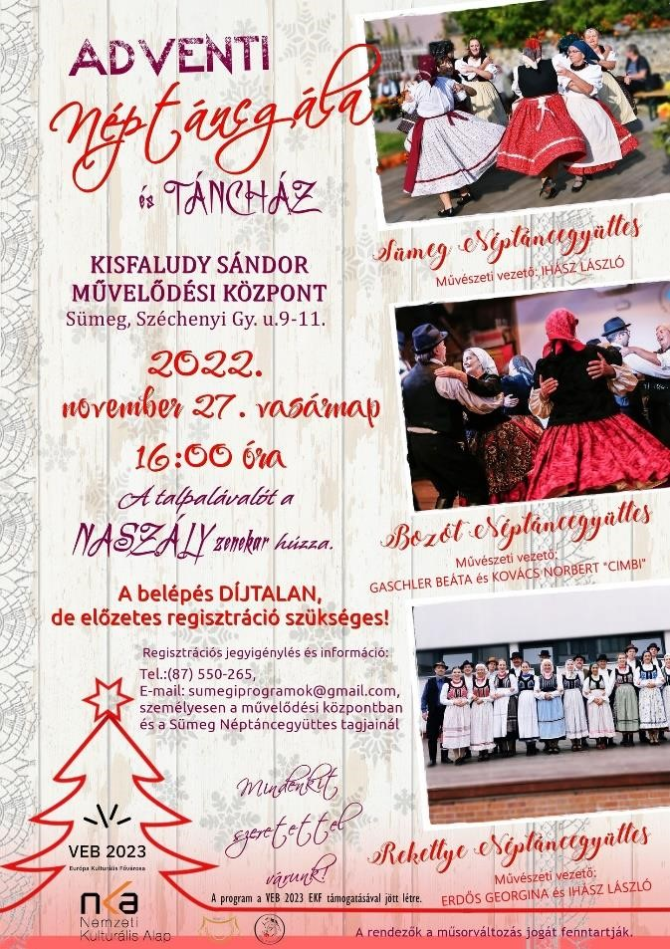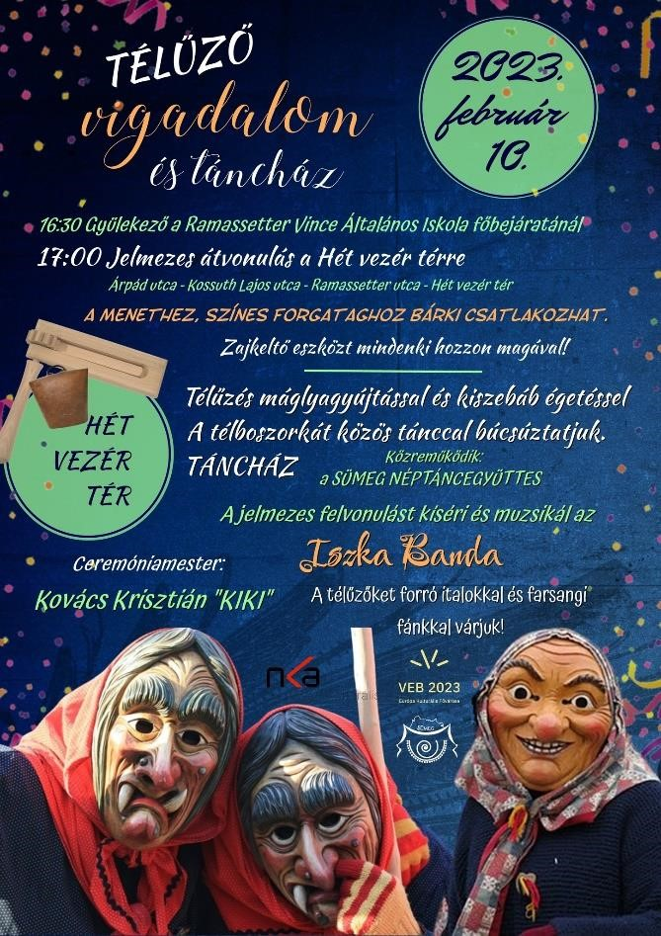

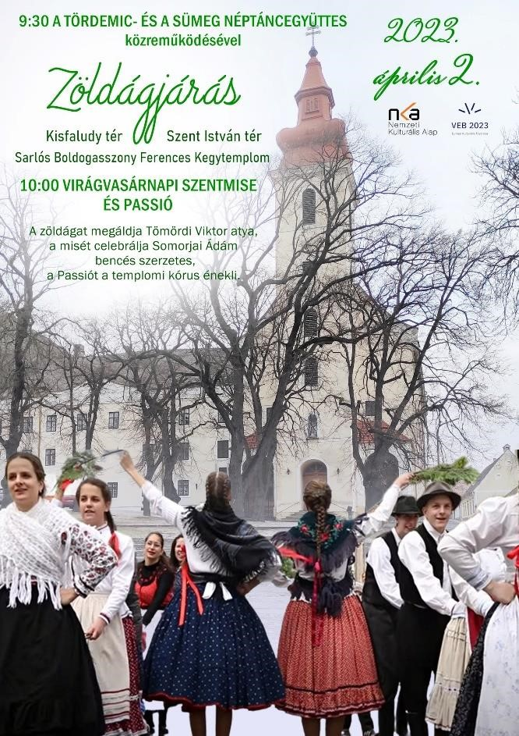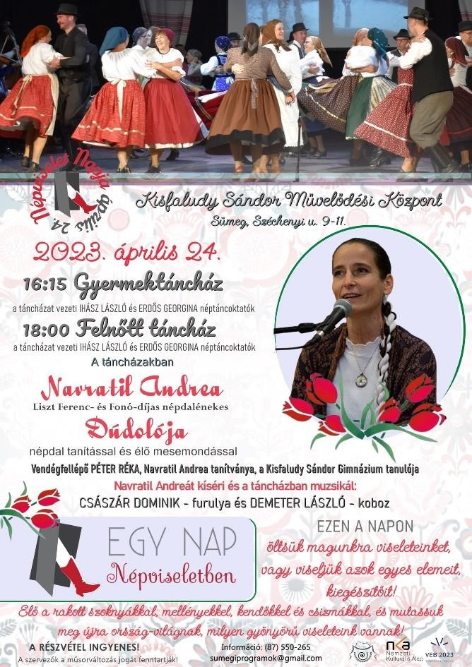

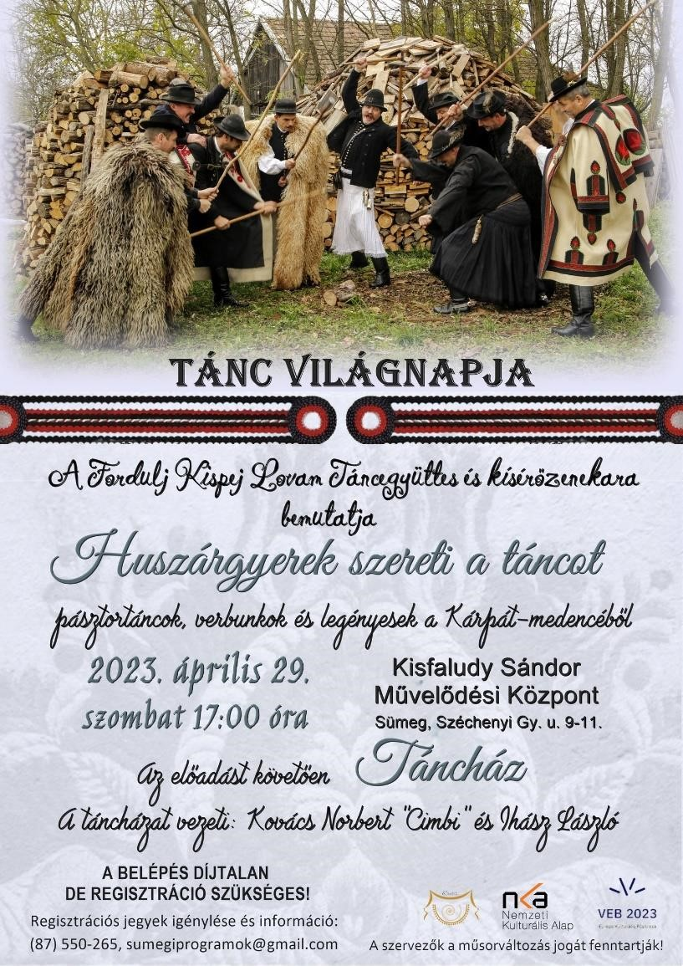

Indikátorok teljesülése
Indikátor | Vállalás | Megvalósulás | Igazolás
hazai médiamegjelenések száma (db) | 5 | 9 | Média megjelenések
önkéntesek száma (fő) | 30 | 42 | Önkéntes segítők:  Famulus Egyesület 1 fő  Sümeg Városvédő  és Szépítő Egyesület 2 fő  Sümeg  Néptáncegyüttes 10  fő  Sümegprága  Néptáncegyüttes 10  fő  Bozót és Rekettye Néptáncegyüttes 20  fő
önkéntes munka mennyisége (óra) | 60 | 84 óra | 42*2 óra
látogatók/résztvevők száma (fő) | 450 | 1 080 fő | 2022.11.27.  Néptáncgála és  Táncház (250 Fő)  2023.02. 10. Télűző farsangoló és Táncház (300 fő)  2023.04.02. Virágvasárnapi zöldágjárás (80 fő)  2023.04.24.  NÉPVISELET NAPJA  – Dúdoló Navratil Andreával és gyermek- és felnőtt Táncház (200 fő)  2023.04.29. TÁNC VILÁGNAPJA –

Huszárgyerek szereti a táncot c. néptánc előadás és Táncház
(250 fő)

nemzetközi sajtómegjelenések száma | 0 | - | -
gyerekbarát programok száma | 5 | 5 | 2023.02. 10. péntek  Télűző farsangoló és  Táncház (2db)  2023.04.02. vasárnap Virágvasárnapi  zöldágjárás (1db)  2023.04.24. hétfő  NÉPVISELET NAPJA –  Dúdoló Navratil Andreával és gyermek- és felnőtt  Táncház (2db)
közösségi médiában követők száma | 1000 | 2000 | https://www.facebook .com/kisfaludymk
zenei események fellépőinek száma | 50 |  | 2022.11.27. szombat  Néptáncgála és  Táncház  2023.02. 10. péntek  Télűző farsangoló és  Táncház  2023.04.02. vasárnap Virágvasárnapi zöldágjárás  2023.04.24. hétfő  NÉPVISELET NAPJA –  Dúdoló Navratil Andreával és gyermek- és felnőtt  Táncház  2023.04.29. szombat  TÁNC VILÁGNAPJA –  Huszárgyerek szereti a táncot c. néptánc előadás és Táncház

zenei programok száma | 7 | 9 | 2022.11.27. szombat  Néptáncgála és  Táncház (2db)  2023.02. 10. péntek  Télűző farsangoló és  Táncház (2db)  2023.04.02. vasárnap Virágvasárnapi  zöldágjárás (1db)  2023.04.24. hétfő  NÉPVISELET NAPJA –  Dúdoló Navratil Andreával és gyermek- és felnőtt  Táncház (2db)  2023.04.29. szombat  TÁNC VILÁGNAPJA –  Huszárgyerek szereti a táncot c. néptánc előadás és Táncház  (2db)
nemzetközi partnerek száma | 0 | - | -
bevont civil szervezetek száma | 5 | 5 | Élőforrás  Hagyományőrző  Egyesület  Tördemic  Néptáncegyüttes Egyesület  Ajka-Padragkút  Néptáncegyüttes  Famulus  Vidékfejlesztési Egyesület  Sümeg Városvédő és Szépítő Egyesület
egyéb szponzorok és támogatók száma | 0 | - | -
idegen nyelven készült tájékoztatók száma | 0 | - | -
külföldi látogatók/résztvevők száma (fő) | 0 | - | -

